UTILIZACIÓN DE LOS NÚMEROS DECIMALES EN LOS INSTRUMENTOS DE MEDIDA
La utilización de los números decimales es muy común en casi la totalidad de las aplicaciones automovilísticas y, por tanto más en la medición de parámetros. Los aparatos de medida más utilizados que hacen uso de los números decimales son:
EL CALIBRE O PIE DEL REY:
Realiza mediciones de fracciones de milímetro con la ayuda de otra regla graduada denominada “nonio” que divide milímetros en 10, 20 o 50 partes llegando a obtener apreciaciones que llegan desde los 0,10 – 0,05 hasta los 0,02 milímetros.
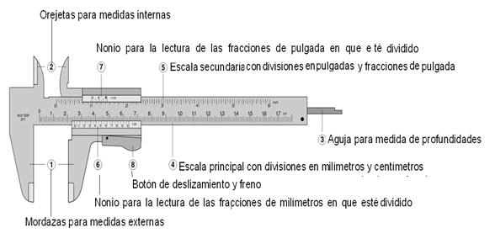
EL MICRÓMETRO
Es un instrumento de medida directa que sirve para medir espesores y diámetros exteriores. Existen diferentes tipos de micrómetros según su rango. Así, un micrómetro 0-25 sirve para medir cosas con una anchura máxima de 25 mm, uno de 25 -50 no servirá para cosas menores de 25 m/m ni mayores de 50, uno de 50 -75 no medirá menos de 50 m/m ni más de 75 etc.
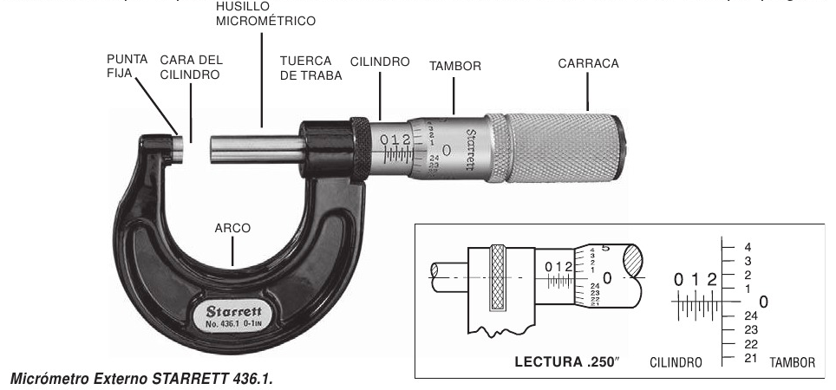

CÁLCULO DE LA CILINDRADA UNITARIA Y TOTAL DE UN MOTOR
Para la realización de muchos de los cálculos o parámetros de un vehículo son necesarias una serie de fórmulas cuyas aplicaciones matemáticas son fundamentales. Entre todas ellas destacaremos un parámetro fundamental y común para todos los motores existentes, y eso es el cálculo de la cilindrada o volumen unitario y total de un motor.

Las fórmulas a utilizar son:

V_{U} = $π$ D² . C
4

V_{T} = $π$ D² . C . N
4

